Να δημιουργηθεί πίνακας με τα ακόλουθα στοιχεία και την ανάλογη μορφοποίηση:

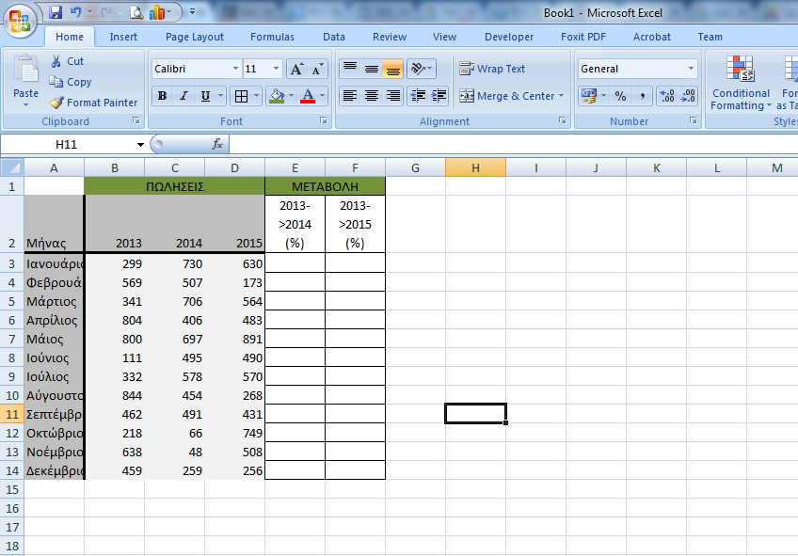

Στην περιοχή κελιών E3:F14 να υπολογίσετε τη μεταβολή των πωλήσεων ως ποσοστό επί των αντίστοιχων πωλήσεων το 2013. Ο τύπος που θα δώσει τη μεταβολή (και θα πρέπει να εισάγετε στο κελί Ε3 είναι: =(C3-B3)/B3 ενώ για το Ε4 είναι: =(C4-B4)/B4 κοκ). Ακολούθως αντιγράψτε τον τύπο αυτό και στα υπόλοιπα κελιά της περιοχής E3:F14.

Τέλος να δημιουργηθούν τα ακόλουθα γραφήματα:
- Πωλήσεις των ετών 2013, 2014, 2015 ανά μήνα
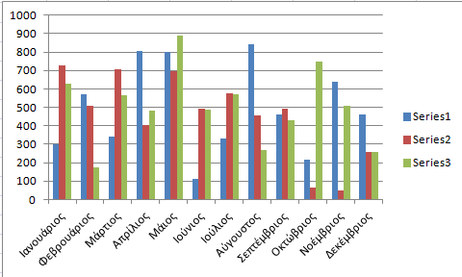

- Μεταβολή πωλήσεων 2013->2014 ανά μήνα
